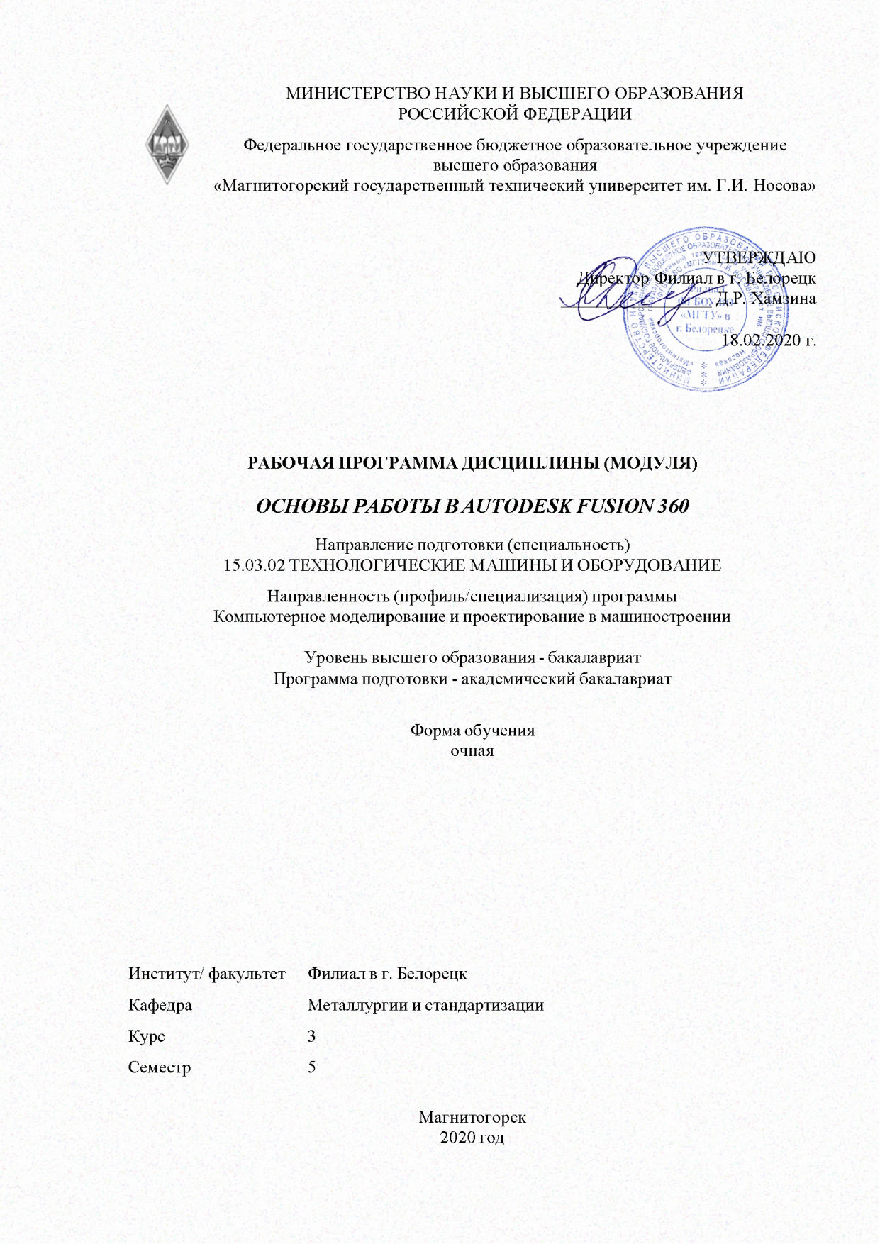

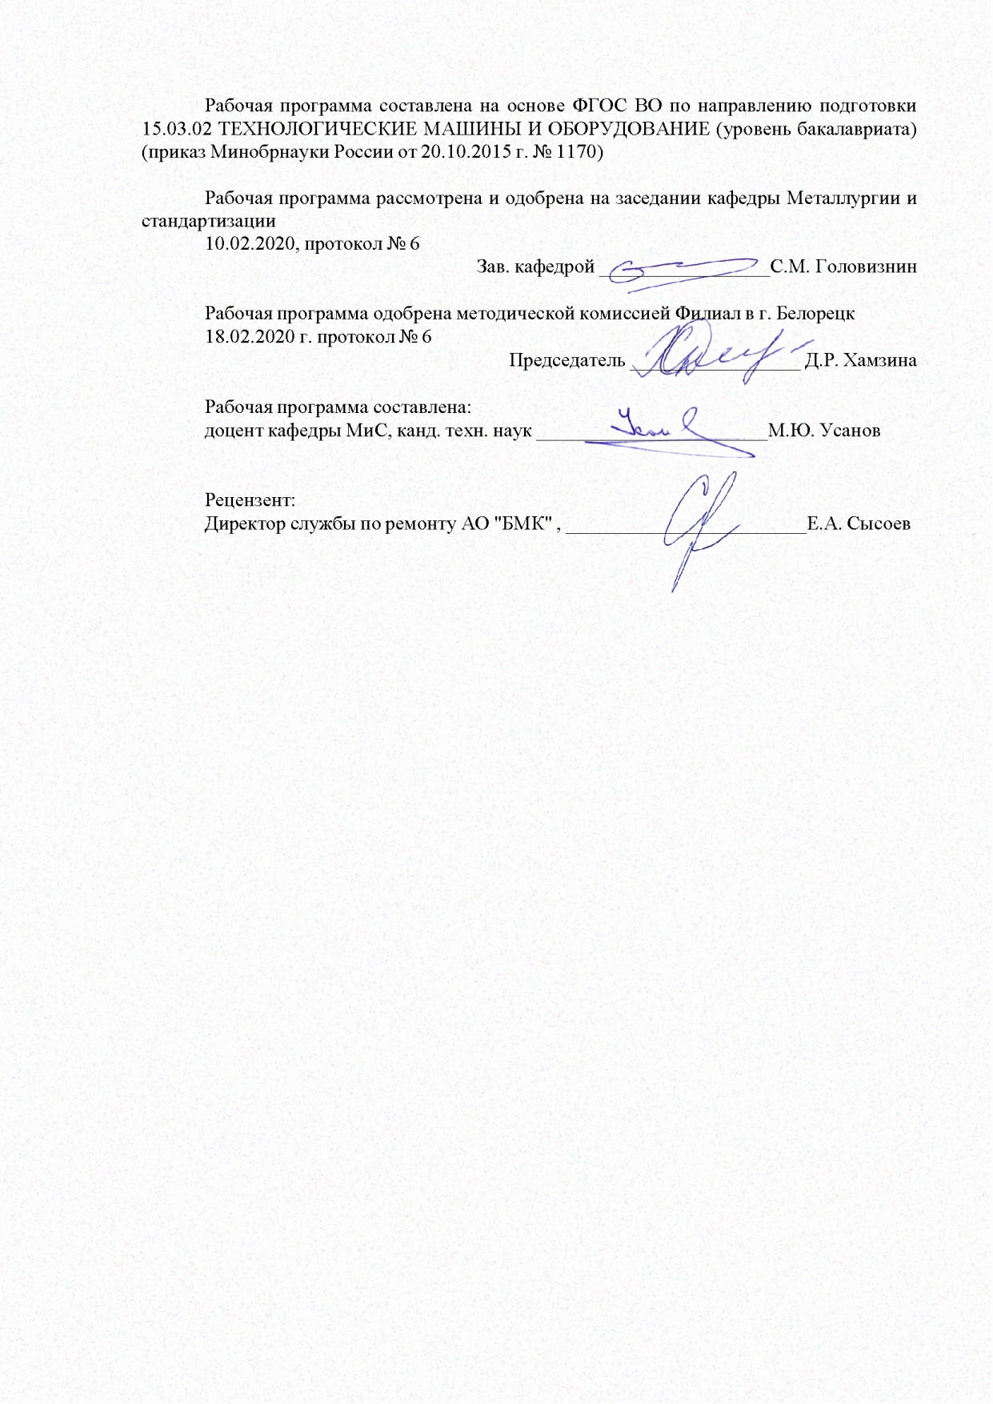

|  |  |
| --- | --- |
| **Лист** **актуализации** **рабочей** **программы** | |
|  |  |
|  | |
|  |  |
|  | |
|  |  |
| Рабочая программа пересмотрена, обсуждена и одобрена для реализации в 2021 - 2022 учебном году на заседании кафедры Металлургии и стандартизации | |
|  |  |
|  | Протокол от __ __________ 20__ г. № __  Зав. кафедрой _________________ С.М. Головизнин |
|  |  |
|  | |
|  |  |
|  | |
|  |  |
| Рабочая программа пересмотрена, обсуждена и одобрена для реализации в 2022 - 2023 учебном году на заседании кафедры Металлургии и стандартизации | |
|  |  |
|  | Протокол от __ __________ 20__ г. № __  Зав. кафедрой _________________ С.М. Головизнин |
|  |  |
|  | |
|  |  |
|  | |
|  |  |
| Рабочая программа пересмотрена, обсуждена и одобрена для реализации в 2023 - 2024 учебном году на заседании кафедры Металлургии и стандартизации | |
|  |  |
|  | Протокол от __ __________ 20__ г. № __  Зав. кафедрой _________________ С.М. Головизнин |
|  |  |
|  | |
|  |  |
|  | |
|  |  |
| Рабочая программа пересмотрена, обсуждена и одобрена для реализации в 2024 - 2025 учебном году на заседании кафедры Металлургии и стандартизации | |
|  |  |
|  | Протокол от __ __________ 20__ г. № __  Зав. кафедрой _________________ С.М. Головизнин |

|  |  |
| --- | --- |
| **1** **Цели** **освоения** **дисциплины** **(модуля)** | |
| Целью преподавания дисциплины является:  -овладение достаточным уровнем общепрофессиональных и профессиональных компетенций в соответствии с требованиями ФГОС ВО по направлению 15.03.02 Техно-логические машины и оборудование;  - овладение современными методами моделирования на базе программного пакета Autodesk Fusion 360. | |
|  |  |
| **2** **Место** **дисциплины** **(модуля)** **в** **структуре** **образовательной** **программы** | |
| Дисциплина Основы работы в Autodesk Fusion 360 входит в вариативную часть учебного плана образовательной программы.  Для изучения дисциплины необходимы знания (умения, владения), сформированные в результате изучения дисциплин/ практик: | |
| Моделирование в машиностроении | |
| Основы моделирования в машиностроении | |
| Информатика | |
| Начертательная геометрия и компьютерная графика | |
| Знания (умения, владения), полученные при изучении данной дисциплины будут необходимы для изучения дисциплин/практик: | |
| Детали машин | |
| Технологические линии и комплексы металлургических цехов | |
| Промышленный дизайн | |
|  |  |
| **3** **Компетенции** **обучающегося,** **формируемые** **в** **результате** **освоения**  **дисциплины** **(модуля)** **и** **планируемые** **результаты** **обучения** | |
| В результате освоения дисциплины (модуля) «Основы работы в Autodesk Fusion 360» обучающийся должен обладать следующими компетенциями: | |
|  |  |
| Структурный  элемент  компетенции | Планируемые результаты обучения |
| ОПК-2 владением достаточными для профессиональной деятельности навыками работы с персональным компьютером | |
| Знать | − Основные методы работы в Autodesk Fusion 360 |
| Уметь | − Разрабатывать модели в Autodesk Fusion 360 |
| Владеть | − Навыками работы в Autodesk Fusion 360 |
| ПК-2 умением моделировать технические объекты и технологические процессы с использованием стандартных пакетов и средств автоматизированного проектирования, готовностью проводить эксперименты по заданным методикам с обработкой и анализом результатов | |
| Знать | − Основные особенности программного продукта Autodesk Fusion 360 |
| Уметь | − Работать в Autodesk Fusion 360 |
| Владеть | − Навыками работы в Autodesk Fusion 360 |

|  |  |  |  |  |  |  |  |  |  |
| --- | --- | --- | --- | --- | --- | --- | --- | --- | --- |
|  | **4.** **Структура,** **объём** **и** **содержание** **дисциплины** **(модуля)** | | | | | | | | |
| Общая трудоемкость дисциплины составляет 1 зачетных единиц 36 акад. часов, в том числе:  – контактная работа – 17,95 акад. часов:  – аудиторная – 17 акад. часов;  – внеаудиторная – 0,95 акад. часов  – самостоятельная работа – 18,05 акад. часов;  Форма аттестации - зачет | | | | | | | | | |
|  |  |  |  |  |  |  |  |  |  |
| Раздел/ тема  дисциплины | | Семестр | Аудиторная  контактная работа  (в акад. часах) | | | Самостоятельная работа студента | Вид самостоятельной  работы | Форма текущего контроля успеваемости и  промежуточной аттестации | Код компетенции |
| Лек. | лаб.  зан. | практ. зан. |
| 1. | | |  | | | | | | |
| 1.1 Основы работы в Autodesk 3dsMax | | 5 | 17 |  |  | 18,05 | изучение материа-ла, подготовка к практическому за-нятию | Защиты практиче-ской работы, собе-седование | ОПК-2, ПК-2 |
| Итого по разделу | | | 17 |  |  | 18,05 |  |  |  |
| Итого за семестр | | | 17 |  |  | 18,05 |  | зачёт |  |
| Итого по дисциплине | | | 17 |  |  | 18,05 |  | зачет | ОПК-2,ПК-2 |

|  |
| --- |
| **5** **Образовательные** **технологии** |
|  |
| Для реализации предусмотренных видов учебной работы в качестве образовательных технологий в преподавании дисциплины «Основы работы в Autodesk Fusion 360» используются традиционная образовательная технология и информационно-коммуникативные образовательные технологии. При этом применяются следующие формы учебных занятий: информационная лекция, предусматривающая последовательное изложение материала в дисциплинарной логике; практические занятия, посвященные освоению конкретных умений и навыков по предложенному алгоритму; лекции-визуализации; практические занятия. Практические занятия по изучаемой дисциплине проводятся с использованием IT-методов. |
|  |
| **6** **Учебно-методическое** **обеспечение** **самостоятельной** **работы** **обучающихся** |
| Представлено в приложении 1. |
|  |
| **7** **Оценочные** **средства** **для** **проведения** **промежуточной** **аттестации** |
| Представлены в приложении 2. |
|  |
| **8** **Учебно-методическое** **и** **информационное** **обеспечение** **дисциплины** **(модуля)** |
| **а)** **Основная** **литература:** |
| 1. Савельева, И. А. Компьютерная графика и геометрические основы моделирования : учебное пособие / И. А. Савельева, Е. С. Решетникова ; МГТУ. - Магнитогорск : МГТУ, 2016. - 119 с. : ил., табл. - URL: <https://magtu.informsystema.ru/uploader/fileUpload?name=2270.pdf&show=dcatalogues/1/1129781/2270.pdf&view=true> (дата обращения: 25.09.2020). - Макрообъект. - Текст : электронный. - Имеется печатный аналог.  2. Пожидаев, Ю. А. Компьютерное моделирование и создание проектно-конструкторской документации в машиностроении средствами САПР. Инженерная и компьютерная графика в Autodesk Inventor, AutoCAD : учебное пособие. Ч. 1 / Ю. А. Пожидаев, Е. А. Свистунова, О. М. Веремей ; МГТУ. - Магнитогорск : МГТУ, 2016. - 1 электрон. опт. диск (CD-ROM). - Загл. с титул. экрана. - URL: <https://magtu.informsystema.ru/uploader/fileUpload?name=2525.pdf&show=dcatalogues/1/1130327/2525.pdf&view=true> (дата обращения: 25.09.2020). - Макрообъект. - Текст : электронный. - Сведения доступны также на CD-ROM.  3. Основы геометрического моделирования при проектировании художественных изделий : практикум / Л. В. Дерябина [и др.] ; Магнитогорский гос. технический ун-т им. Г. И. Носова. - Магнитогорск : МГТУ им. Г. И. Носова, 2019. - 1 CD-ROM. - Загл. с титул. экрана. - URL : <https://magtu.informsystema.ru/uploader/fileUpload?name=3849.pdf&show=dcatalogues/1/1530273/3849.pdf&view=true> (дата обращения: 25.09.2020). - Макрообъект. - ISBN 978-5-9967-1599-2. - Текст : электронный. - Сведения доступны также на CD-ROM. |
|  |
| **б)** **Дополнительная** **литература:** |
| 1. https://www.autodesk.com/products/fusion-360/overview  2. http://autodesk-123d-design.en.lo4d.com/  3. https://habrahabr.ru/post/157903/  4. http://3deasy.ru/3dmax_uroki/animaciya.php  5. http://3dtoday.ru/competitions/cheap3d-change-your-ideas-on-3d-printers/handheld-3d-scanner-based-on-kinect/  6. http://autodeskeducation.ru/study/fusion360/fusion-study/ |
|  |
| **в)** **Методические** **указания:** |
| 1. Основы геометрического моделирования при проектировании |

|  |  |  |  |  |
| --- | --- | --- | --- | --- |
| художественных изделий : практикум / Л. В. Дерябина [и др.] ; Магнитогорский гос. технический ун-т им. Г. И. Носова. - Магнитогорск : МГТУ им. Г. И. Носова, 2019. - 1 CD-ROM. - Загл. с титул. экрана. - URL : <https://magtu.informsystema.ru/uploader/fileUpload?name=3849.pdf&show=dcatalogues/1/1530273/3849.pdf&view=true> (дата обращения: 25.09.2020). - Макрообъект. - ISBN 978-5-9967-1599-2. - Текст : электронный. - Сведения доступны также на CD-ROM.  2. Кухта, Ю. Б. Компьютерное моделирование технологических процессов : учебное пособие / Ю. Б. Кухта. - Магнитогорск : МГТУ, 2014. - 1 электрон. опт. диск (CD-ROM). - Загл. с титул. экрана. - URL: <https://magtu.informsystema.ru/uploader/fileUpload?name=928.pdf&show=dcatalogues/1/1118939/928.pdf&view=true> (дата обращения: 25.09.2020). - Макрообъект. - Текст : электронный. - Сведения доступны также на CD-ROM. | | | | |
|  |  |  |  |  |
| **г)** **Программное** **обеспечение** **и** **Интернет-ресурсы:** | | | | |
|  | | | | |
|  |  |  |  |  |
| **Программное** **обеспечение** | | | | |
|  | Наименование ПО | № договора | Срок действия лицензии |  |
|  | MS Windows 7 Professional(для классов) | Д-1227-18 от 08.10.2018 | 11.10.2021 |  |
|  | 7Zip | свободно распространяемое ПО | бессрочно |  |
|  | MS Windows 7(Белорецк) | К-171-09 от 18.10.2009 | бессрочно |  |
|  | MS Office 2007(Белорецк) | К-171-09 от 18.10.2009 | бессрочно |  |
|  |  |  |  |  |
| **Профессиональные** **базы** **данных** **и** **информационные** **справочные** **системы** | | | | |
|  | Название курса | | Ссылка |  |
|  | Поисковая система Академия Google (Google Scholar) | | URL: https://scholar.google.ru/ |  |
|  |  |
|  | Национальная информационно-аналитическая система – Российский индекс научного цитирования (РИНЦ) | | URL: https://elibrary.ru/project_risc.asp |  |
| **9** **Материально-техническое** **обеспечение** **дисциплины** **(модуля)** | | | | |
|  |  |  |  |  |
| Материально-техническое обеспечение дисциплины включает: | | | | |
| Компьютерный класс, оснащение: Персональные компьютеры с пакетом Fusion 360, MS Office и выходом в Интернет | | | | |
|

**Приложение 1**

**Учебно-методическое обеспечение самостоятельной работы студентов**

Примерное задание на практическом занятии

Подобрать режимы фрезерной обработки детали

Вопросы для подготовки к промежуточной аттестации:

1. Основы моделирования

2. Основы визуализации

3. Основы анимирования

4. Черчение в Fusion 360

Приложение 2

**7. Оценочные средства для проведения промежуточной аттестации**

**а) Планируемые результаты обучения и оценочные средства для проведения промежуточной аттестации:**

| Структурный элемент  компетенции | Планируемые результаты обучения | Оценочные средства |
| --- | --- | --- |
| **ОПК-2 владением достаточными для профессиональной деятельности навыками работы с персональным компьютером** | | |
| Знать | *Основные методы работы в* Autodesk Fusion 360 | Основы моделирования  Основы визуализации  Основы анимирования  Разработка Cam-программы  Черчение в Fusion 360 |
| Уметь | Работать в Autodesk Fusion 360 |
| Владеть | Навыками моделирования, расчета, визуализации и анимации в впрограмме Autodesk Fusion 360 |
| **ПК-2 умением моделировать технические объекты и технологические процессы с использованием стандартных пакетов и средств автоматизированного проектирования, готовностью проводить эксперименты по заданным методикам с обработкой и анализом результатов** | | |
| Знать | *Основные методы работы в* Autodesk Fusion 360 | Основы моделирования  Основы визуализации  Основы анимирования  Разработка Cam-программы  Черчение в Fusion 360 |
| Уметь | Работать в Autodesk Fusion 360 |
| Владеть | Навыками моделирования, расчета, визуализации и анимации в впрограмме Autodesk Fusion 360 |

**б) Порядок проведения промежуточной аттестации, показатели и критерии оценивания:**

Промежуточная аттестация по дисциплине «Основы работы в Autodesk Fusion 360» включает теоретические вопросы, позволяющие оценить уровень усвоения обучающимися знаний, и практические задания, выявляющие степень сформированности умений и владений, проводится в форме зачета.

Зачет по данной дисциплине проводится в устной форме, включает 1 теоретический вопрос и защиту индивидуальной работы.

***Показатели и критерии оценивания зачета:***

– **«Зачтено»** ставится, если обучающийся показывает удовлетворительный уровень знаний основных понятий и определений, умений применять современные образовательные технологии, использовать новые знания и умения, корректно выражать и аргументированно обосновывать положения предметной области знания и владения профессиональным языком предметной области знания.

– **«Незачтено»** ставится, если обучающийся показывает слабый уровень знаний основных понятий и определений, умений применять современные образовательные технологии, использовать новые знания и умения, корректно выражать и аргументированно обосновывать положения предметной области знания и владения профессиональным языком предметной области знания.